ECHALOTE
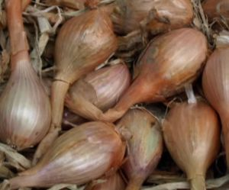CultureSol:
Se plaît en terre légère et sablonneuse. Elle craint le fumier (frais et à maturité), l'humidité.
Plantation:
En février / mars.
Culture et soins:
Planter les caïeux à 10 cm en lignes distantes de 25 à 30 cm. Si le sol est humide, la culture peut être faite sur billons ( petites buttes de terre).
Récolte:
Pour la conservation attendre le dessèchement complet de la tige, en août. Arracher et laisser sécher sur le sol.
Variétés:
De Jersey, Cuisse de poulet,Jermor, Longor,Mikor,Grise,Red Sun.
Parasites
La mouche de l'échalote:
Caractéristiques: de couleur grise, elle ressemble à la mouche commune. Sa larve est blanche et mesure 6 mm environ. Elle apparaît entre la mi-avril et la fin mai et mange le cœur des gousses qui pourrissent.
Lutte: arroser 3 fois par semaine avec une décoction de tanaisie pendant la période précitée. Arracher et brûler les plantes attaquées car les larves se déplacent dans toute la culture.
Maladies
La graisse:
Caractéristiques: les feuilles jaunissent et les bulbes pourrissent en cours de végétation.
Lutte: elle ne peut être que préventive et consiste à respecter une bonne rotation des cultures et à proscrire le fumier frais. Si le sol est particulièrement humide pratiquer la culture sur billons.
Le mildiou:
Caractéristiques et lutte: voir mildiou

